**PROYECTO DE SUB-ESTACIONES ELÉCTRICAS Y LÍNEAS DE TRANSMISIÓN**

**Tarea 2**

Consultor: Eduardo Roga Rojas

Revisor: Carlos Rojas Agüero

Fecha: 4 de agosto de 2018

**Introducción**

Los datos de entrada principalmente han sido suministrados por el mandante. Se proyecta una subestación a intemperie a una altura de 2700 msnm.

|  |  |  |
| --- | --- | --- |
|  | **Lado AT** | **Lado BT** |
| Tensión nominal | 220 kV | 23 kV |
| Tensión máxima | 231 kV | 24.2 kV |
| Nivel de cortocircuito trifásico | 8002 MVA | A determinar |
| Nivel de cortocircuito monofásico | 6859 MVA | 200 A (requerido) |
| Demanda total actual | 28 MVA fdp 0.95 |  |
| Demanda total futura | 38 MVA fdp 0.95 |  |

**Objetivos**

Continuidad de servicio y confiabilidad del sistema.

Versatilidad de operación. Flexibilidad.

Facilidad de mantenimiento de los equipos.

Cantidad y tamaño de los equipos.

Área del terreno disponible.

Costo.

**Criterios de diseño**

Se considera una configuración en doble barra con un interruptor. No se permite la desconexión de líneas de salida por mantención de barras o interruptores ya que las cargas están conectadas a ambas cargas, cada una de ellas siendo capaz de soportar la totalidad de la carga. Debe notarse que se requiere un interruptor extra para el enlace de barras. Se requiere un desconectador adicional por circuito. Alta exposición a fallas de barra. Una falla en el interruptor principal deja fuera de servicio a todas las cargas conectadas a la barra. Una falla en el interruptor de acoplamiento deja fuera de servicio a toda la subestación.

**Cálculo de distancias de aislamiento y seguridad**

Los criterios de diseño para la determinación de las distancias eléctricas toman en consideración

* Clase de aislación de los equipos y el BIL de la subestación corregidos según la altura de montaje.
* Para el cálculo de distancias entre fases y entre fases y tierra deben mantenerse para una desviación máxima de 30° de la cadena de aisladores con respecto a la vertical.

Las distancias mínimas de seguridad aplicables serán:

|  |  |  |
| --- | --- | --- |
|  | ANSI C37.32 | IEC 60071 |
| V nominal LL | 230 kV | - |
| V máximo LL | 242 kV | 245 kV |
| BIL | 1050 kV | 1050 kV |
| D mínima Metal-Metal conductor rígido | 2.67 m |  |
| D Línea-Línea para barra rígida | 3.96 m | 2.1 m |
| D mínima Línea-Tierra conductor rígido | 2.11 m | 2.1 m |
| D mínima Línea desnuda-Personal | 4.88 m |  |
| D mínima Línea desnuda-Camino | 8.53 m |  |

Distancia mínima partes rígidas

**Distancias entre fases**

**Distancias entre fases y tierra**

**Distancia de fuga para equipos de patio**

Se define distancia de fuga como como la distancia más corta a lo largo de la superficie de un aislador entre dos partes conductoras. La distancia de fuga es:

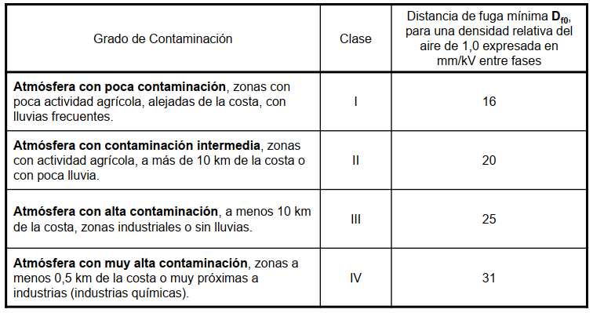

**Altura de los equipos sobre nivel del suelo**

La altura mínima de la base de los aisladores que soportan las partes vivas de los equipos no deberá ser menor a 2.25 m que es la altura promedio de una persona con un brazo levantado. También se considera como el primer nivel de barras. En esta definición se encuentran equipos como pararrayos, transformadores de medida, trampas de onda, desconectadores e interruptores.

Altura de las barras sobre nivel de suelo considera la posibilidad de que al pasar una persona por debajo de las barras, ésta reciba la sensación de campo eléctrico.

Los conductores de las líneas de transmisión que llegan o salen de una subestación no deben rematar a una altura inferior a 6 metros. Altura de remate de las líneas de la subestación es:

**Altura de las barras sobre el nivel del suelo**

**Altura de remate de la línea de transmisión de llegada a la subestación**

**Cálculo de la distancia de fuga**

**Determinación de la cadena de aisladores**

**Disposición de la subestación**

**Anexos**

**Catálogo del aislador seleccionado**

**Catálogo del interruptor seleccionado**

**Catálogo del transformador de corriente seleccionado**

**Catálogo del transformador de potencial seleccionado**

**Catálogo del aislador de pedestal seleccionado**

**Catálogo del pararrayo seleccionado**

**Cálculos intermedios**

**Cálculo de corrientes nominales**

**Cálculo de corrientes de cortocircuito**

El sistema equivalente en barra de 220 kV tiene los siguientes parámetros:

Luego considerando el grupo de conexión del transformador y que para limitar la corriente de falla residual a 200 A se tiene:

Mientras que para una falla trifásica:

**Conclusiones**